1、首先直接安装vscode即可 “ ”笔记中此类下划线代表要下载
2、下载stm32cubemx
3、给vscode配置为中文
4、cubemx生成文件就是还是 流程一样 只是MDK-ARM改为cmake
5、要在cmake官网下载
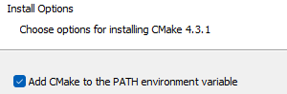
安装CMAKE时要让他自己添加环境变量
在cmd中用cmake –version查看是否安装成功

6、还需要下载ARM GCC 网址为https://developer.arm.com/downloads/-/arm-gnu-toolchain-downloads
.exe 和 .msi 都是“安装程序”。它们的作用是一样的：双击运行、自动安装、帮你写好环境变量
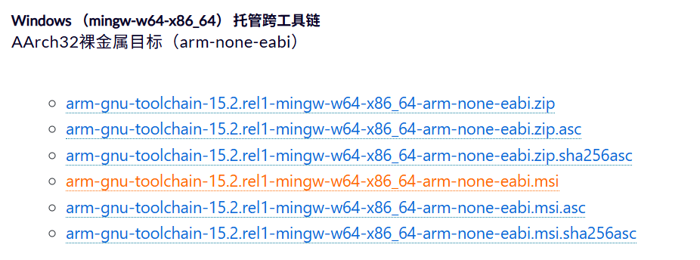
下载好安装时Add path to environment variable同样要配置环境变量
需要手动添加环境变量 C:\Program Files\Arm\GNU Toolchain mingw-w64-x86_64-arm-none-eabi\bin
就和mingw一样 你找到安装位置然后打开至bin添加路径
7、点vscode左下角工具齿轮 然后配置文件 用于环境隔离
安装STM32CubeIDE for Visual Studio Code扩展
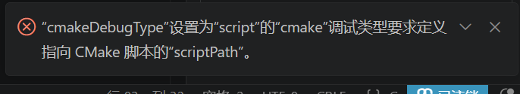
出现这个错误 通常是因为 VS Code 还没搞清楚你要编译代码还是调试 CMake 脚本

首先 用vscode打开项目 要开至内层 不能像写c语言一样 开文件夹外面那个文件夹

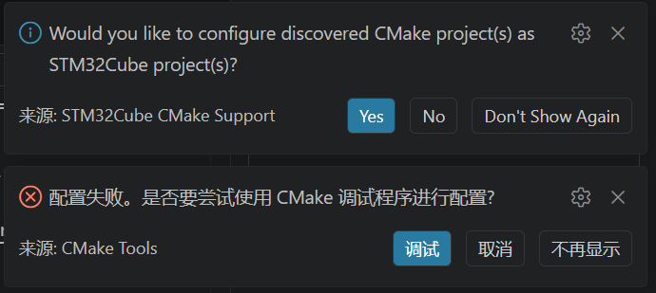
Cmake那个点取消 逻辑依据： 千万不要点“调试”。点调试会让 VS Code 以为你想去逐行修改 CMake 的底层构建脚本，这完全偏离了我们“写 C 语言代码”的目的。

Stm32那个点yes 逻辑依据： 这是 ST 官方扩展在问你：“我发现这好像是我们家的单片机工程，要不要交给我来接管配置？”点 Yes 后，官方插件会接管很多底层的脏活累活（出现这个就必须点会自动配置）

好了之后 点运行和调试（这个初始进项目的调试必须第一次从根目录打开才可以debug，目录树里面的.vscode与build都是自动生成或手写的环境配置 可以自由删除）
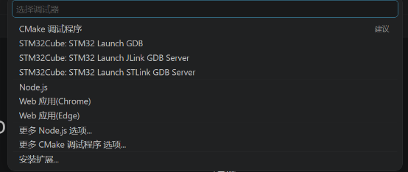
选择板子的烧录方式
下载下方这个插件就可用dp-link
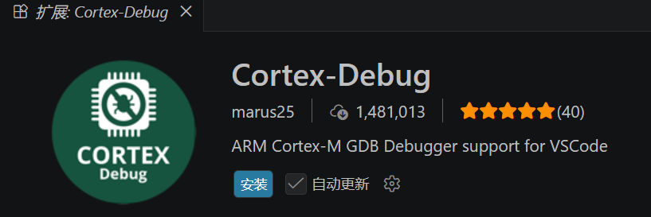 安装后就有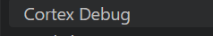选项
所有下载软件要注意版本，笔记中的只是26年4月的版本号，后续可能会有变或更新，但位置还是这个位置
8、这个也要配置环境变量；一般.exe类型的工具（编译器、烧录器、构建工具）安装后都要检查并添加bin目录到系统环境变量
8、搜索xPack OpenOCD github releases
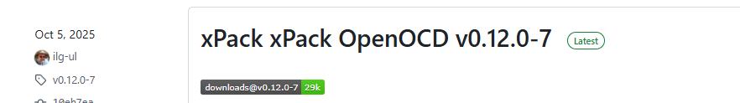
然后找到带有 xpack-dev-tools/openocd 的 GitHub 页面 看有无xpack-openocd-0.12.0-7-win32-x64.zip 其中斜体这里是版本号
9、回到第7步 点左侧运行哪里 然后创建json文件
然后选择openOCD后 会自动生成一个文件
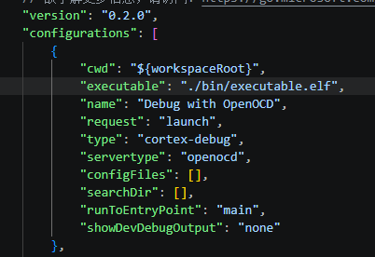
这个是新建配置产生的 原来的下面那个可以删了 也可以修改一下保留 这样在这块板子 你可以多一个调试方式 而不用换了调试器 然后重新改配置

其中的name就是最终改完配置呈现的 运行名称

回到vscode 要改四个部分
1、executable 后面改为 "${command:cmake.launchTargetPath}" 这样会自动寻找elf文件（elf文件也就是keil里的axf 两者一样）
2、configFiles 需要填两个东西
第一个是 调试方式 DAP-Link，就写 "interface/cmsis-dap.cfg"
ST-Link，就写 "interface/stlink.cfg" PS:这个文件会自动兼容 ST-Link V2/V2-1/V3
J-Link，就写 "interface/jlink.cfg"
VS Code STM32 免烧录调试（Attach 模式）配置要点
核心目的：避免频繁擦写 Flash 损伤芯片寿命，实现“即时附加、保留现场”排查 Bug。
配置关键项（.vscode/launch.json）
- "request": "attach"
仅通过 SWD 接口连接芯片，跳过 Flash 擦除与代码下载。
- 删除 "runToEntryPoint": "main"
连接时直接挂起在当前运行位置，完整保留 RAM 变量与寄存器现场（若不删除，连接时会强制发送复位信号导致现场丢失）

第二个是 芯片型号 G4 系列，写 "target/stm32g4x.cfg"
F1 系列，写 "target/stm32f1x.cfg"
H7 系列，写 "target/stm32h7x.cfg" 以此类推
3、"device" 插到configfiles上面 eg: "device": "STM32F103C8", // <--- 改成具体的 F1 芯片型号
4、在device后面插入 "gdbPath": "arm-none-eabi-gdb",

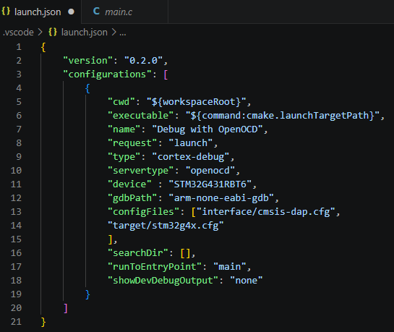
最后改为这样就可以了
{
"version": "0.2.0",
"configurations": [
{
"cwd": "${workspaceRoot}",//旧写法
"cwd": "${workspaceFolder}"
"executable": "${command:cmake.launchTargetPath}",
"name": "Debug with OpenOCD",
"request": "launch",
"type": "cortex-debug",
"servertype": "openocd",
"device" : "STM32G431RBT6",
"gdbPath": "arm-none-eabi-gdb",
"configFiles": ["interface/cmsis-dap.cfg",
"target/stm32g4x.cfg"
],
"searchDir": [],
"runToEntryPoint": "main",
"showDevDebugOutput": "none"
}
]
}

右侧代码可以直接复制（用于stm32g431rbt6 且 dp-link调试）

备注： VS Code 的 CMake 插件有时会默认调用 Ninja 作为构建工具。
- 如果电脑里没装 Ninja，编译会报错（比如之前的 F103 项目）。
- 虽然可以强行输入指令改用 make，但安装 Ninja 是更好的选择，因为它是目前工业界编译速度最快的工具。

安装方法：

在 GitHub 下载 ninja-win.zip，解压后的 ninja.exe 放到 cmake.exe 同级目录下，或者单独添加环境变量

在vscode 里面添加自己写头文件 最后需要在CMakeLists.txt中添加路径
target_sources…下面是用来告诉编译器 .c 文件在哪里
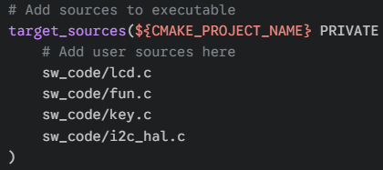 这是单个添加文件的方法

（Src这个生成的不用声明，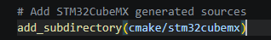里面自带这句话等于声明过了，不然冲突）
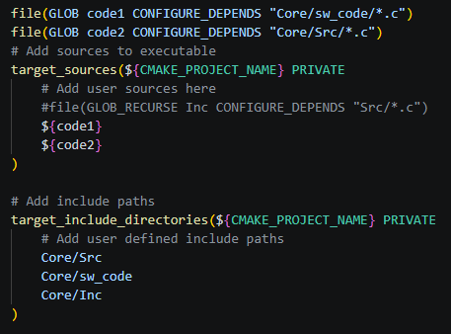
Cmake里面识别不了//
注释只可以用#
一次性将所有.c文件包含进工程，注意包含方法即可
其中目录从cmakelists当前层级开始向下
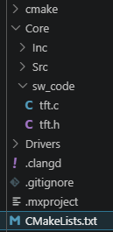 适配当前目录层级
target_include…是告诉编译器去哪个文件夹找 .h 文件（实线框只要添加文件夹即可，所以Core/Src删除掉，但是Inc要声明）

在没写launch.json文件之前，f5什么功能都没有，当写完正常的配置后 f5是仅烧录调试功能（此情况每次需要单击下方生成来编译文件）
如果需要f5编译加烧录 需要重新在.vscode文件夹中配置task.json文件

左下角的生成是只编译 不烧录，按f5是烧录（ 小齿轮右侧的三角形不管他,每次写好必须先点生成）
按两次F5才会显示，需要按两次是因为launch.json文件里的"runToEntryPoint": "main"
第一次按 F5 =烧录完成，但处于预备状态（暂停在 main）。 【只按一次 再按一次板子复位键也可以】
再按一次 F5（或者点顶部那个蓝色的继续播放按钮）就会显示效果

# 自动从 ELF 文件提取生成 HEX 和 BIN 文件 打开 CMakeLists.txt，滑到最最最下面，找个空行，把这段代码复制进去就可以生成hex文件 hex文件就是从axf/elf中提取的（axf和elf差不多算一个东西）
其中要注意TARGET 后面的要与CmakeLists.json中 add_executable（…）中的…一致
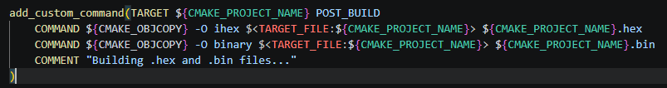
Ps: 这段代码中 要严格按照此格式 ‘-O’中的‘O’必须大写
${CMAKE_PROJECT_NAME} 也就是内层项目文件名的名称

在vscode里面 ctrl+shift+p 可以调出指令台; 按control 单击函数可以跳转定义 ctl+/行注释 alt+shift+a一键注释
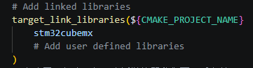
在左侧下面加一行，告诉链接器我们要用浮点数 因为cmake默认将浮点功能关闭了
target_link_options(${CMAKE_PROJECT_NAME} PRIVATE -u _printf_float)

1、复位 点一下相当于按了板子复位键
2、继续/暂停 “...解除暂停往下执行，直到遇到下一个断点（或者是循环回来再次遇到同一个断点）。不想停留时可以手动取消断点
3、单步跳过 一行一行地往下执行代码，用于找错 找bug，但是如果这行是一个函数 不会进入函数
4、单步进入 如果当前行是函数 会进入函数 一步一步执行
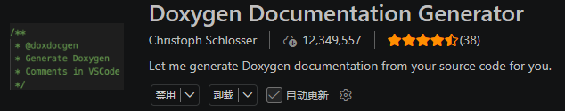
5、单步跳出 用于单步进入后跳出
注释快捷键！
Ctrl + / //注释
Alt + Shift +/ /*注释*/
下方是一个注释插件~
6、重启调试 “相当于复位了，并且会自动停在json文件设置的 main 函数第一行”
7、停止调试 掐断vscode与单片机的联系
⭐在烧入后必须断开后 才能再次编译/烧录

关于内层/外层文件夹配置问题：
- 官方llvm的clangd插件
配置launch/settings文件以及 .clangd文件
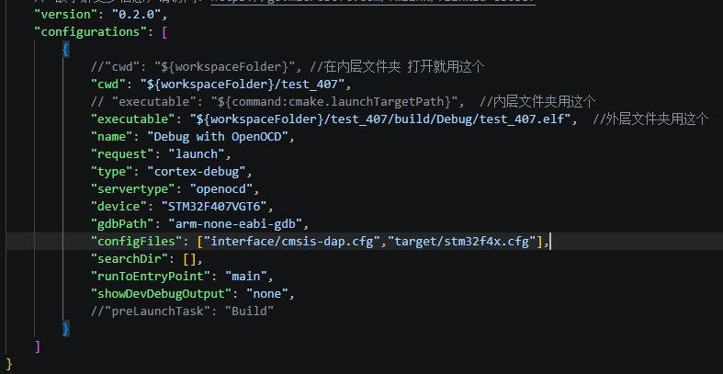
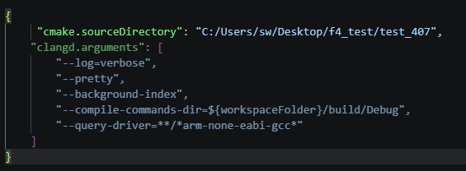
此为 launch.json

此为 settings.json

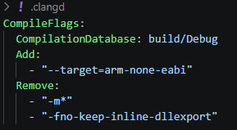
此为.clangd

红线部分，需要根据当前文件夹目录以及打开的方式填写

- 为禁用llvm的clangd插件，使用stm32 配套clangd
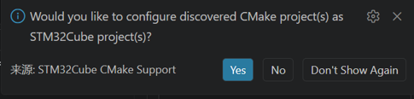
这个基本上只要配置一个launch然后其他的靠系统自动配置

然后配置时 最好从根目录打开 好配置，可以配置好后 把配置文件 移到外层文件夹目录下 ( 若移到外层这里的launch要简单修改 )
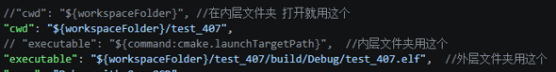
----------------------------------------------------------------------------------------------------------------------------------------------------------------------------------------------------

⭐以下为最简单的配置方法！
用根目录打开文件，然后点击这里，再 选这个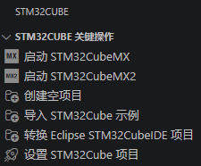，选择用gcc配置好工具链就行了，然后自己写一个launch.json文件就好
甚至说：如果只用stlink直接下载就行了，点运行哪里会弹出stlink下载（vscode自带stlink下载），连launch文件都不用写

